Storytelling with Data

Datastory

Vogelsang, 06. Juni 2023



Student Si Ben Tran

Fachexperte Simon Schmid

# Einleitung

Dieses Dokument dient als Leistungsnachweis für das Modul „Storytelling with Data“. In diesem Dokument befindet sich die eigene geschriebene Datastory zum Thema „aufsteigender Kraftstoffpreise“.

# Entwurfsphase

Während der Entwurfsphase meiner Arbeit habe ich eingehend darüber nachgedacht, welchen Datensatz ich für meine Datastory verwenden sollte. Da ich selbst Autofahrer bin und in jüngster Zeit eine erhebliche Steigerung der Treibstoffpreise im Vergleich zu früheren Zeiten festgestellt habe, wurde ich auf einen interessanten Datensatz aufmerksam, der die Preise für Energie und Treibstoff auf monatlicher und jährlicher Basis beobachtet und dokumentiert. Diesen Datensatz habe ich beim Bundesamt für Statistik gefunden. Weiter habe ich mich intensiv mit der Inflationsbereinigung auseinandergesetzt die bei Preis-Zeitreihen Datensätze ebenfalls einen Einfluss hat. Auch hier konnte ich einen Datensatz beim Bundesamt für Statistik finden und diese dann entsprechen verrechnen und korrigieren.

Die entsprechende Website ist unter folgendem Link zu erreichen:

<https://www.bfs.admin.ch/bfs/de/home/statistiken/preise/landesindex-konsumentenpreise.assetdetail.24405704.html>

https://www.bfs.admin.ch/bfs/de/home/aktuell/im-brennpunkt/preise.assetdetail.24405712.html

Der Weg zur Zapfsäule wird teurer

Die Preise für Treibstoff sind in den letzten Jahren kontinuierlich gestiegen und haben Auswirkungen auf den Alltag vieler Verbraucherinnen und Verbraucher. In dieser Datastory werfen wir einen Blick auf die Preistrends für Benzin und Diesel, um die Lage besser einzuschätzen.

Der Treibstoffpreis ist komplex und veränderlich, abhängig von vielen Faktoren im Verborgenen. Wir werfen einen Blick auf diese Einflüsse und ihre Auswirkungen auf den Preis in der Schweiz.

In der Schweiz tragen staatliche Steuern wie Mineralöl-, Mehrwert- und Importabgaben bis zu 50% zum Benzinpreis bei. Hinzu kommen Vertriebskosten wie Lagerung, Transport und Mitarbeiterlöhne sowie staatliche CO2-Kompensationen, die den Preis weiter erhöhen.

Weitere Faktoren wie internationale Rohölmärkte, politische und wirtschaftliche Entwicklungen, Raffinerien in der Schweiz und im Ausland sowie saisonale und geografische Bedingungen wie der Wasserstand des Rheins beeinflussen ebenfalls den Treibstoffpreis. Als ob das alles noch nicht genug wäre, gibt es noch den Dollar-Kurs. Rohöl wird international in Dollar gehandelt, was die Preisschwankungen weiter anheizt.

Abschliessend können wir sagen, dass der Treibstoffpreis durch verschiedene Faktoren beeinflusst wird und sich aus einer Vielzahl von Parametern zusammensetzt. Doch wie hat sich der Preis in der Vergangenheit entwickelt und welche Trends lassen sich erkennen? Um diese Fragen zu beantworten, werden wir uns nun den Verlauf des Treibstoffpreises im Laufe der Zeit ansehen.

Ein Bild, das Diagramm enthält.

Betrachtet man den Verlauf des Treibstoffpreises in den vergangenen Jahren, fällt auf, dass dieser keineswegs stabil ist und einer Vielzahl von Faktoren unterliegt. Ereignisse wie die Corona-Pandemie oder der Ukraine-Krieg haben dazu geführt, dass der Preis zeitweise drastisch anstieg oder fiel. Allerdings darf nicht außer Acht gelassen werden, dass dieser Plot nicht die Inflation berücksichtigt, was zu einem trügerischen Bild führen kann. Aus diesem Grund ist es wichtig, einen weiteren Plot zu betrachten, der die Entwicklung des Treibstoffpreises unter Berücksichtigung der Inflation zeigt. Nur so können fundierte Aussagen über langfristige Trends und Veränderungen getroffen werden.

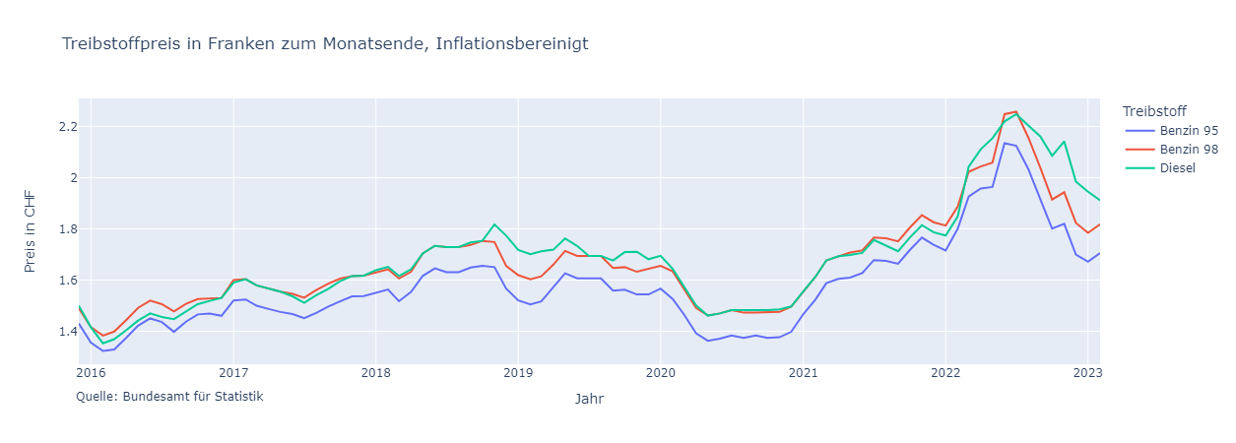

Im Plot, in dem der Treibstoffpreis inflationsbereinigt dargestellt wird, ist zu erkennen, dass das Preisniveau im Laufe der Jahre gesunken ist. Dennoch bleibt ein deutlicher positiver Trend sichtbar. Um das auf und ab des Treibstoffpreises besser darstellen zu können, ist es sinnvoll, den Preis auf einen gemeinsamen Basiswert zu setzen. Hierfür eignet sich beispielsweise der Dezember 2015, auf den der Preis in Schweizer Franken relativiert werden kann. So lässt sich der Verlauf des Treibstoffpreises in der Schweiz besser vergleichen und analysieren.

Ein Bild, das Diagramm enthält.

Die Visualisierung zeigt deutlich, dass der Treibstoffpreis ständigen Schwankungen unterworfen ist, die als normal betrachtet werden können. Ereignisse wie die Corona-Pandemie und der Ukraine-Krieg haben einen erheblichen Einfluss auf das Preisniveau. Durch die Inflationsbereinigung und die Relativierung des Preises auf Basis von Dezember 2015 wird ein positiver Trend sichtbar. Dies bedeutet, dass der Treibstoffpreis in Zukunft weiter steigen wird. Derzeit liegt der Preis 1,25-mal höher als Ende 2015. Wenn man bedenkt, dass in den letzten acht Jahren ein Anstieg von 25% des Preisniveaus zu verzeichnen war.

Zusammenfassend lässt sich sagen, dass der Treibstoffpreis voraussichtlich weiter steigen wird.